直航江南上蘇杭無錫南京常州天下第一村華西村大全覽八天

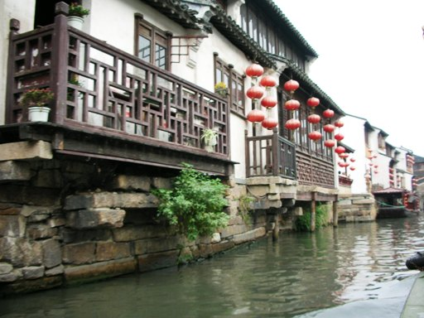
【南京】→歷史古都之美
江蘇省省會，位於長江下游的中心，地跨長江兩岸，是一座著名的文化古城，與北京、西安、洛陽、開封、杭州並稱為中國的六大古都，『江南佳麗地，金陵帝王州』，古老悠久的文化歷史遺產，現代文明的經濟都市，與為壯觀的自然景觀相得益彰，構成了獨特的城市旅遊風貌。
【華西村】→天下第一村 經濟奇蹟 致富傳奇
走進華西村，如同走進一幅風景優美、文明富裕的江南現代村鎮畫。這裡因經濟發展快、人均收入高而被稱為“天下第一村”，更有中外聞名的雕花大樓。其富裕的程度相當驚人，每位村民的平均資產超過百萬、特色建設，美輪美奐的歐式別墅叫人稱奇，早年在老書記吳仁寶的帶領下興建了華西金塔、農民公園、華西雙橋等標志建築。近年來，該村進一步抓住農村改革機遇，以完善旅遊設施、增加旅遊景點、優化旅遊環境為手段，以“新農村”旅遊為特色，打響華西旅遊品牌。
【常州】→文化古都之美
常州是一座具有兩千五百多年悠久歷史的文化古城，底蘊深厚。別名龍城，系春秋時期吳王壽夢的第四子季紮的封邑。秦代置縣。常州人傑地靈，人文薈萃，享有“天下名士有部落，東南無與常匹儔”之譽。
【上海】→ 現代與懷舊並俱之美
為大陸最大商業城市和經濟中心，曾經屬於異國的、傳奇人物的，悠閒的老上海，大時代的英雄兒女，纏綿悱惻故事為她增添永恆的色彩，值得您細細尋味。即使那時代已經遠離，殘存在大廈夾縫中的歷史痕跡，依然滲透著迷人的風情。現為進步繁榮的現代化不夜城，被譽為「中國美麗的櫥窗」。
【杭州】→西湖十景之美
位於浙江省北部是一座美麗的的風景城市，街道綠樹成蔭，充滿典雅的氣氛，俗稱「上有天堂下有蘇杭」，是旅客必到精選地區。從唐朝大詩人白居易、宋朝大文豪蘇東坡及義大利旅行家馬可波羅，皆曾大為稱讚過杭州，可見杭州魅力無窮，讚詞連篇，但一切美的語言都替代不了您真實感受，當您遊歷杭州之後，才能去驚奇的發現杭州不僅只在風景的美！
【蘇州】→園林城市之美
位於江蘇省南部，太湖東北有「絲綢之都」的稱譽，是中國南方一等繁榮富庶的地方，蘇州山水秀，風物清嘉，是一座具有2500多年歷史的文化古城，美麗的太湖在其身旁並且是著名的風景園林城市，風景之美常在古代詩人文中出現，舟楫往返，楊柳依依，特別是晨曦、夕照時分美得令人屏息，實為現代旅人推薦必到之地。
【無錫】→吳中勝景之美
位於長江三角洲的江蘇省南部，其主要之太湖風景區為中國四大淡水湖之一，以『珍珠』於世界聞名，北依長江，是一座有3000多年歷史的江南名城，是中國古代八個原始文化區之一，自然景觀和人文景觀眾多，素有『吳中勝地』之稱，其風景集江、河、湖、泉、洞、園之美於一體，具有江南水鄉的獨特風貌。

全程高檔精選住宿安排：
上海〜準★★★★★唐朝大酒店、瑞亞湖濱、博龍國際大酒店或同級
杭州〜準★★★★★凱瑞、瑞萊克斯、東方假日、愛丁堡大酒店或同級
蘇州〜準★★★★★書香世家、蘇州久怡、嘉盛麗廷、春申湖、戴斯大酒店 或同級
無錫〜準★★★★★鼎尚皇冠、祈龍花園、書香世家、華美達廣場、雷迪生大酒店 或同級
南京〜準★★★★悅客假日大酒店、沃閣大酒店或同級
常州〜準★★★★和平假日大酒店、粵海大酒店或同級

餐餐道地風味美食：

上海─傣家風味、上海風味、本幫風味 無錫─太湖 、乾隆宴 華西村---天下第一碗風味
蘇州─水鄉風味、評彈宴 杭州─紅泥沙鍋風味、東坡肉+叫花雞風味
南京─淮陽風味 常州─天目湖魚頭風味、常州小吃風味

直航江南上蘇杭無錫南京常州天下第一村華西村大全覽八天
※ 深度全包裝、無購物站、無自費行程 ※
第一天 台北 / 上海
【上海】 | 上海是中國最大的商業、金融中心，素有“東方巴黎”、“購物天堂”的美譽。上海就像西太平洋海岸的一顆明珠，已逐漸成為中國發展最快的城市以及旅遊勝地，多少年來上海一直以獨有的風韻吸引著無數的中外遊客。
早餐：X |  | 午餐：X | 晚餐：機上
住宿：準★★★★★唐朝大酒店、瑞亞湖濱、博龍國際大酒店或同級

第二天 上海 田子坊藝術創意園 － 蘇州 平江路、
夜遊全球第一天幕、蘇州鳥巢外觀、金雞湖風景區、李公堤
【田子坊  藝術創意園】 | 位於中國上海市泰康路的。最古老的巷弄建築，配合最新設計師的入駐，新舊衝突，非常特別，上海的陳逸飛、爾東強和王家俊等著名畫家和一些知名的工藝品商店也陸續入駐田子坊，這些工作室會定期舉行些歌劇演唱會和陶瓷工藝展等活動。這樣的活動吸引了大批的旅遊人潮，人氣的旺盛，也漸漸拉伸了田子坊的知名度。
【平江路】 | 街區格局和800多年前《平江圖》上所刻“雙棋盤”格局基本一致，堪稱城市發展史上的奇跡。
【全球  第一天幕】 | 蘇州圓融廣場欣賞500米長、32米寬的巨型LED天幕，取代拉斯維加斯的400米“天幕”成為世界第一，整個“天幕”由2000多萬隻超高亮度的LED燈組成，耗資億元，瑰麗、豪華、熱烈，獨特的燈光表演，將給您視聽新體驗。
【蘇州鳥巢】 | 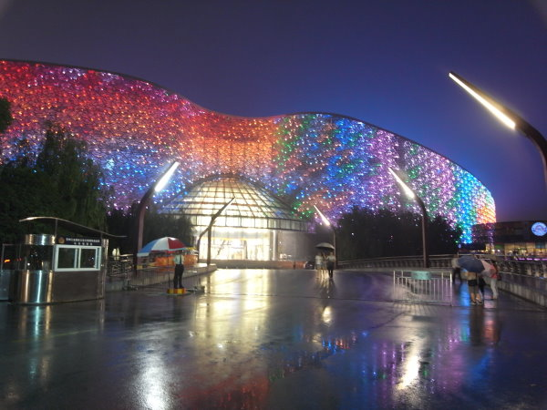  它的設計理念就是“一顆珍珠、一段牆和一個園林”猶如金雞湖上的一顆璀璨明珠，氣度非凡。外立面風格與北京鳥巢幾近相同，因此被稱作蘇州的“鳥巢”。
【金雞湖  風景區】 | 金雞湖是目前中國最大的城市湖泊，總面積7.4平方公里，風光秀美、大氣磅礴的金雞湖，顛覆了人們對蘇州小橋流水千年古城的傳統印象，呈現出國際化大都市的繁華與自然風光的完美和諧。
【李公堤】 | 李公堤始建於清末光緒年間，全長1400米，光緒年間元和縣令李超瓊所建。李公堤整體典雅精緻，當年商賈集的盛景，堤上古碑文中仍可略窺一二。
早餐：酒店內 |  | 午餐：水鄉風味 | 晚餐：評彈宴風味
住宿：準★★★★★書香世家、蘇州久怡、嘉盛麗廷、春申湖、戴斯大酒店 或同級

第三天 蘇州 世界文化遺產 獅子林、貝聿銘蘇州博物館、太平天國忠王府
－ 南京 中山陵、秦淮河畔夫子廟
【獅子林】 | 元代天如禪師爲紀念老師中峰和尚而建，園內以假山衆多，形狀怪異著名，因而有“假山王國”之稱，尤其稱奇的是園內假山酷似獅子者甚多，而且中峰原住天目山獅子岩，故該園得名獅子林。獅子林將山川的壯麗融入蘇州園林特有的秀美，在蘇州園林中獨樹一幟。
【貝聿銘  蘇州博物館】 | 由著名建築大師貝聿銘設計，是蘇州地方歷史文化綜合性博物館，館內已出土文物、明清書畫和古代工藝品為主要特色。
【太平天國  忠王府】 | 忠王府在江蘇省蘇州市的東北街，是一座宏大的建築物，這是清代農民起義政權太平天國忠王李秀成的王府，是當年太平天國留存下來的最完整的建築物，也是我國歷史上遺存下來最完整的農民起義軍王府。
【中山陵】 | 國父孫中山先生之陵墓，陵園共佔地8萬多平方公尺，陵墓依山而建，從下到上依次是牌坊、墓道、陵門、碑亭、平臺、祭堂和墓室，建築均為白牆頂覆青色琉璃瓦，由牌坊到祭堂升高70多公尺，由下仰望顯得特別雄偉肅穆。
【遊夫子廟  及秦淮河畔】 | 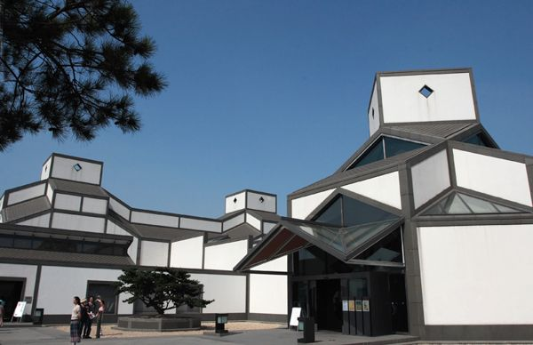  南京最特色的繁華風光，此大街是南京一個重要的商業區，從六朝到明清都是繁華之地。1985年，南京市政府修復了夫子廟古建築群，還改建了夫子廟一帶的市容，許多商店、餐館、小吃店門面都改建成明清風格，並將臨河的貢院街一帶建成古色古香的旅遊文化商業街；夫子廟既恢復了舊觀，又展現了新容，成為具有六朝古都特色，廟、市、景合一，融遊覽、購物、品嚐小吃、娛樂於一體的旅遊景區。
早餐：酒店內 |  | 午餐： 全鴨宴 | 晚餐：淮陽風味
住宿：準★★★★悅客假日大酒店、沃閣大酒店或同級

第四天 南京 南京長江大橋、玄武湖 － 華西村 華西金塔展示館、農業大棚、
民俗宮、龍西湖景區 — 常州 中國春秋淹城旅遊區
【南京  長江大橋】 | 位於江蘇省南京下關和浦口之間，是第三座跨越長江的大橋，是全部由中國自行設計和施工的特大鐵路、公路兩用的雙層鋼木桁樑橋。南京長江大橋上層為公路橋，下層為雙線鐵路橋，為南北交通要津，也是南京市的著名景點之一。因而在中國橋樑史上具有重要意義。
【玄武湖】 | 古都南京國家級鐘山風景區的重要組成部分名勝古跡薈萃。著名的歷史文化人物郭璞、李白、王安石、郭沫若等，都曾在此留下身影，至今尚有遺跡與詩篇。玄武湖景區總面積472公頃，其中湖面積368公頃，陸地面積104公頃。湖中分佈著各具特色的五塊綠洲。
【天下第一村  華西村】 | 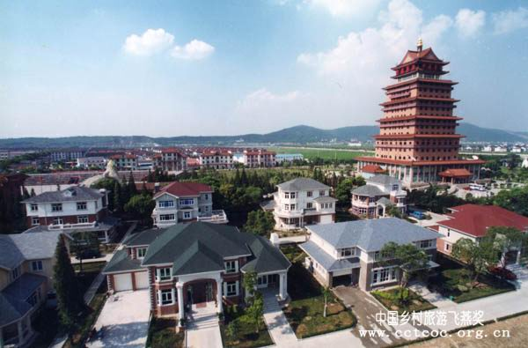  登上【華西金塔展示館】觀看全村景色美麗如畫及欣賞展示品。【農業大棚】內有常年恆溫種植各種的植物並有各類動物如：鴕鳥、羊、四不像、魚..等。可在此參觀【民俗宮】。【龍西湖景區】欣賞湖畔美景，欣賞華西小長城及天安門及迷你世界公園……等。
【中國春秋  淹城旅遊區】 | 常州市武進區有個被稱作“淹城”的地方，這裏保存著目前我國最為古老也最為完整的地面城池遺址，迄今已有2500多年歷史，考古學家確認為春秋時期所築，並於1988年被列為全國重點文物保護單位。淹城的神秘，在於其獨特的三城三河相套式的建築形制，這在我國乃至世界也是絕無僅有的。這個春秋時代的王城，吸引著大量遊人前去探古尋幽。春秋淹城仿漢唐式建築，總建築面積45000平米，由中醫街、文化街、美食街三條古文化街組成。三條古街均臨港背河，有臨河水閣、水牆門、旱踏渡、長駁岸、石河橋、河埠廊坊等建築，恬靜整潔，風景如畫。
早餐：酒店內 |  | 午餐：天下第一碗 | 晚餐：天目湖魚頭風味
住宿：準★★★★和平假日大酒店、粵海大酒店或同級

第五天 常州 天寧寺、紅梅公園、東坡公園 － 無錫 影視基地 三國城
戰船遊太湖＋三國無雙真馬實戰秀、水滸城 水滸傳精彩秀、夜遊八百伴廣場
【天寧寺】 | 始建于唐永徽年間，初名光福寺，北宋政和元年（西元1111年）改為今名。清乾隆皇帝六下江南，曾三次到天寧寺拈香頂禮，並親筆題寫了“龍城象教”匾額和“合相正三摩，光融西竺；眾音超萬有，界現南蘭”的楹聯。 天寧寺在1983年被列為全國重點佛教寺院之一。
【紅梅公園】 | 位於常州市東北面，是市內最大的一個綜合性公園，占地面積37公頃，其中水面積7公頃。公園的名稱為什麼起"紅梅"二字呢？這是因為園內的著名古建築-紅梅閣而得名的。因園的著名古建築有著名八景，“八景”：是紅梅春曉、古刹鐘聲、曲池風荷、青巒倒影、鳳橋花徑、翠薇秋霞、孤山雪松、文筆夕照。
【東坡公園】 | 東坡公園原名東郊公園，位於京杭大運河畔。南宋時，為紀念北宋大文豪蘇東坡十一次前往常州而建。
【太湖】 | 參觀中國第三大淡水湖－特別安排遊船，觀賞湖光美景。
【三國城】 | 參觀拍攝84集《三國演義》的巨大影視基地，並欣賞【三國無雙 三英戰呂布真馬實戰大型表演】。
【水滸城】 | 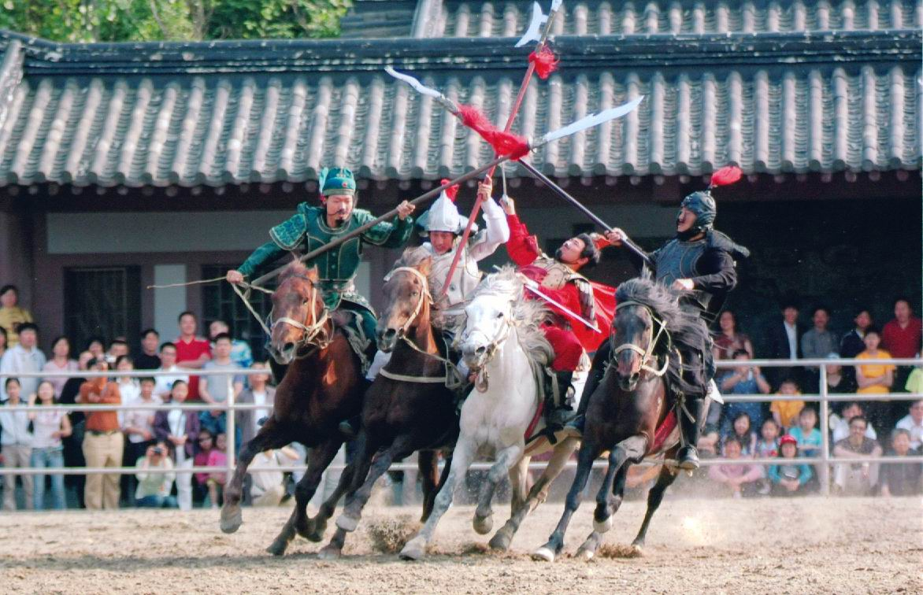  依山傍水，陸地面積36公頃，並有廣闊的湖面拍攝埸景，城內建築風格統一而形式多樣，上自皇宮相府，下至民宅草屋，衙門監牢、寺院宗廟、街市 店鋪、酒樓客棧以及水泊梁山大寨，從各個不同的階層，充分顯出了宋代獨特的歷史背景和濃郁的風土人情。遊歷其間，緬懷歲月，怎不令人感歎時光悠悠，物過而境遷！另外還有“老北京四合院”、“老上海一條街”等明清風格的建築景觀。在這裏可欣賞根據【水滸傳精彩秀表演】，依《水滸傳》片段精心編排的節目，精彩刺激、生動感人，在這裡猶如走進水滸故事中，如臨其境，回味無窮。
【夜遊  八百伴廣場】 | 是江蘇省最大的中外合資購物中心，地處無錫中心商業區，一家具有較強經濟實力和跨地域影響力的大型零售企業。
早餐：酒店內 |  | 午餐：小吃風味 | 晚餐：乾隆宴
住宿：準★★★★★鼎尚皇冠、祈龍花園、書香世家、華美達廣場、雷迪生大酒店 或同級

第六天 無錫 蠡湖之光 － 杭州 西湖之夜大型歌舞秀
【蠡湖之光】 | 位於環湖路與太湖大道交接處，是環湖路段十里畫廊的一顆明珠。其南邊至環湖路上的韶秀橋，與漁父島毗鄰，西北邊至臥石醉波。其西與渤公島隔湖相望,南眺黿頭渚鹿頂山，湖光山色、風景秀麗，具有異國情調。與眾不同的建築風格，絢麗多姿的庭園，與臨近的山、水、植物相映襯，構成了如詩如畫的美景，令人感到回歸自然的和諧。
【西湖之夜  大型歌舞  表演】 | 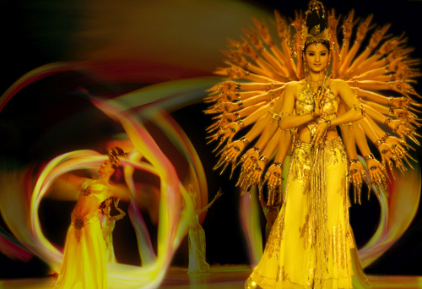  是一齣以杭州歷史文化、民俗風情，結合西方經典藝術，用大型舞蹈、戲曲、雜技、絕活、魔術等藝術表演形式和現代思維方式加以包裝、演繹中華文明史的立體全景式綜藝晚會。這齣名為“西湖之夜”的專場演出，沒有主持人，沒有報幕員，舞臺兩側的電子螢屏，用中英文解說著臺詞，除了有《梁祝十八相送》的越劇唱段外，二十多個節目全部用肢體語言和音樂展示。
早餐：酒店內 |  | 午餐：太湖風味 | 晚餐：紅泥沙鍋風味
住宿：準★★★★★凱瑞、瑞萊克斯、東方假日、愛丁堡大酒店或同級
第七天 杭州 西湖遊船、花港觀魚、西湖南線、柳浪聞鶯 － 上海
ERA時空之旅大秀、外灘、南京路
【西湖】 | 泛舟湖上倍增詩意，加上歷代詩人、畫家的描繪，更使人一睹西湖迷人的風采。
【花港觀魚】 | 唐長慶年間（西元821-824年），開元寺僧惠澄自長安獲得一枝牡丹攜回寺裡栽種，杭州自此始有了牡丹。杭州牡丹要以花港觀魚的牡丹園最爲繁盛了，有“酒醉楊妃”、“嬌容三變”等品種，千姿百態，絢麗多姿，別有情趣。園內植物配置精緻，四季有應時之花，八節有長青之樹，發展了“花”“港”“魚”這一名勝的特色。
【西湖南線】 | 西湖南線，靠近歷史上杭州最繁華地區。是西湖風景區中環境容量最大、歷史積澱最深厚、景點類型最完整的地區。
【柳浪聞鶯】 | 位於西湖東南岸的南山路側，從湧金門至清波門，是一座以春花為主景的大花園。沿湖柳蔭夾道，輕風吹拂，春日黃鶯鳴轉其間，欣賞“三面雲山，一湖秀水”的絕佳去處。
【ERA時空  之旅大秀】 | 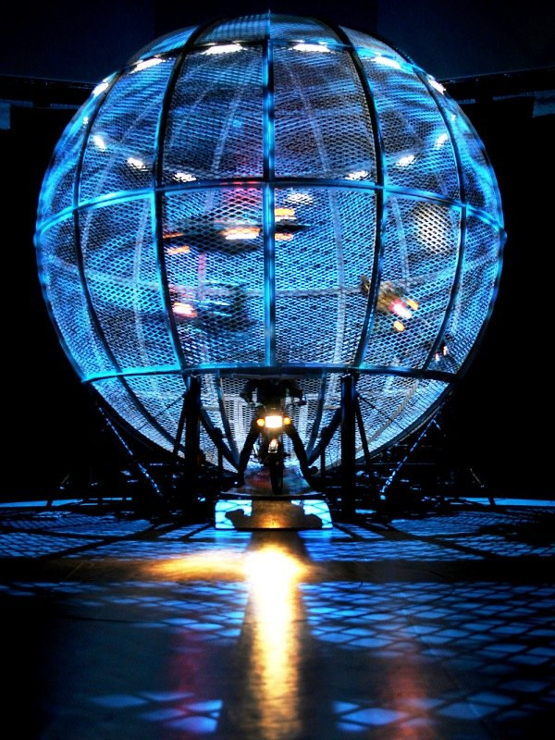  承載千年傳統文明，中國正邁入現代化高速發展的時代。此劇以昨日、今日與未來為創作主題貫穿全劇，以全新的理念融合雜技、舞蹈、戲劇、音樂等綜合藝術元素為一體，給觀賞的人們帶予感人、神奇和震撼的超凡感受。
【外灘】 | 欣賞〝90年代上海十大新景觀黃浦外灘璀燦迷人夜景，輕鬆挑起浦江兩岸的美景，在黃浦江畔看52幢風格各異的大廈，有哥特式、巴羅克式、羅馬式、古典主義式、文藝復興式、中西合璧式不同時期、不同風格的建築，被譽為〝萬國建築博覽群〞，為上海的象徵之一。
【南京路】 | 擁有百年歷史，有中華第一街、十里洋行、百年上海灘的風情。
早餐：酒店內 |  | 午餐：東坡肉+叫花雞風味 | 晚餐：小籠包風味
住宿：準★★★★★唐朝大酒店、瑞亞湖濱、博龍國際大酒店或同級

第八天 上海 新天地石庫門、城隍廟、上海城市規劃館、1930上海風情街 / 台北
【新天地  石庫門】 | 典型的石庫門弄堂是居民本位的，雖然如今夫妻開的小店已經越來越少見了，被24小時便利店代替。可是石庫門弄堂口卻依然是書報攤的天下，簡單地用鉛絲扯了幾道，夾子夾起橫一本豎一份的雜誌報紙，雖然淩亂了些，卻是誰家阿爹要晚報，誰家小妹訂了電影雜誌，都一清二楚的，此處絕對讓您眼睛一亮回味無窮，各式各樣建築及PUB各樣餐廳讓您選擇不完！
【城隍廟】 | 原名金山神廟，供奉漢朝大將軍霍光祠位，明朝才改為城隍廟，廟前聚集了茶館酒肆、江湖賣藝、售貨攤販，成為極熱鬧的市集。
【上海城市  規劃館】 | 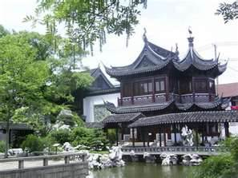  位於人民廣場市政府大廈東側，北靠人民公園。是展示上海城市規劃與建設成就的重要視窗。它集展覽、旅遊、酒會、商務、休閒於一體。規劃館既是上海的標誌性建築之一，也是人民廣場地區最新的都市旅遊亮點。館內大量採用高科技手段，全面展示上海至2020年的城市未來藍圖。整個規劃館極具專業性、知識性、趣味性、藝術性，融歷史和未來為一體，給人以無限的遐想。
【1930上海  風情街】 | 看1930年的上海街景，享受上海1930年的老風情。
早餐：酒店內 |  | 午餐：傣家風味 | 晚餐：本幫風味
住宿：溫暖的家
備註：行程安排以當地旅行社為主；偶爾有前後順序對調；保證景點不會縮減；敬請放心！！
另杭州-無錫有1個休息站(因此路途大部份是郊區，公共廁所的條件較差)。
遇星期一蘇州博物館+忠王府休館，則以盤門三景外觀替代之。請注意！！進入博物館時，穿拖鞋無法入內。
遇星期一南京中山陵休館停開，則以南京博物館替代之。請注意！！

